F74031108 陳宥華 project3
- UML class diagram：

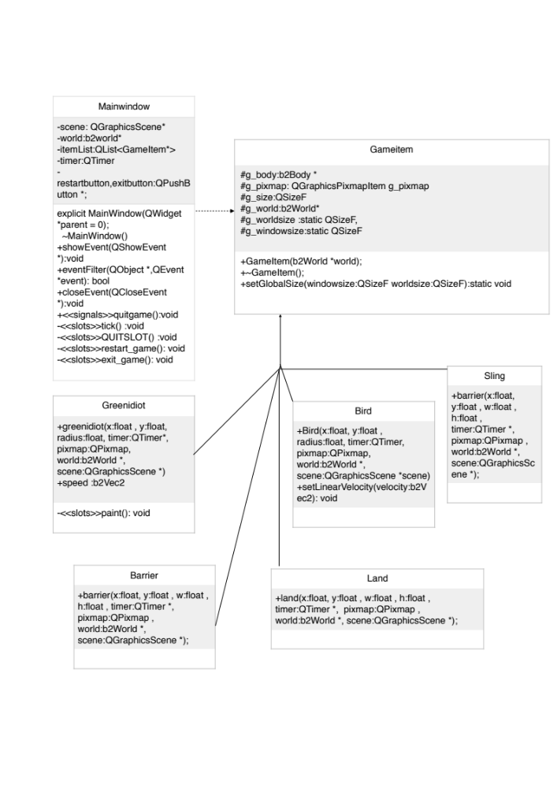

- Screen shot：
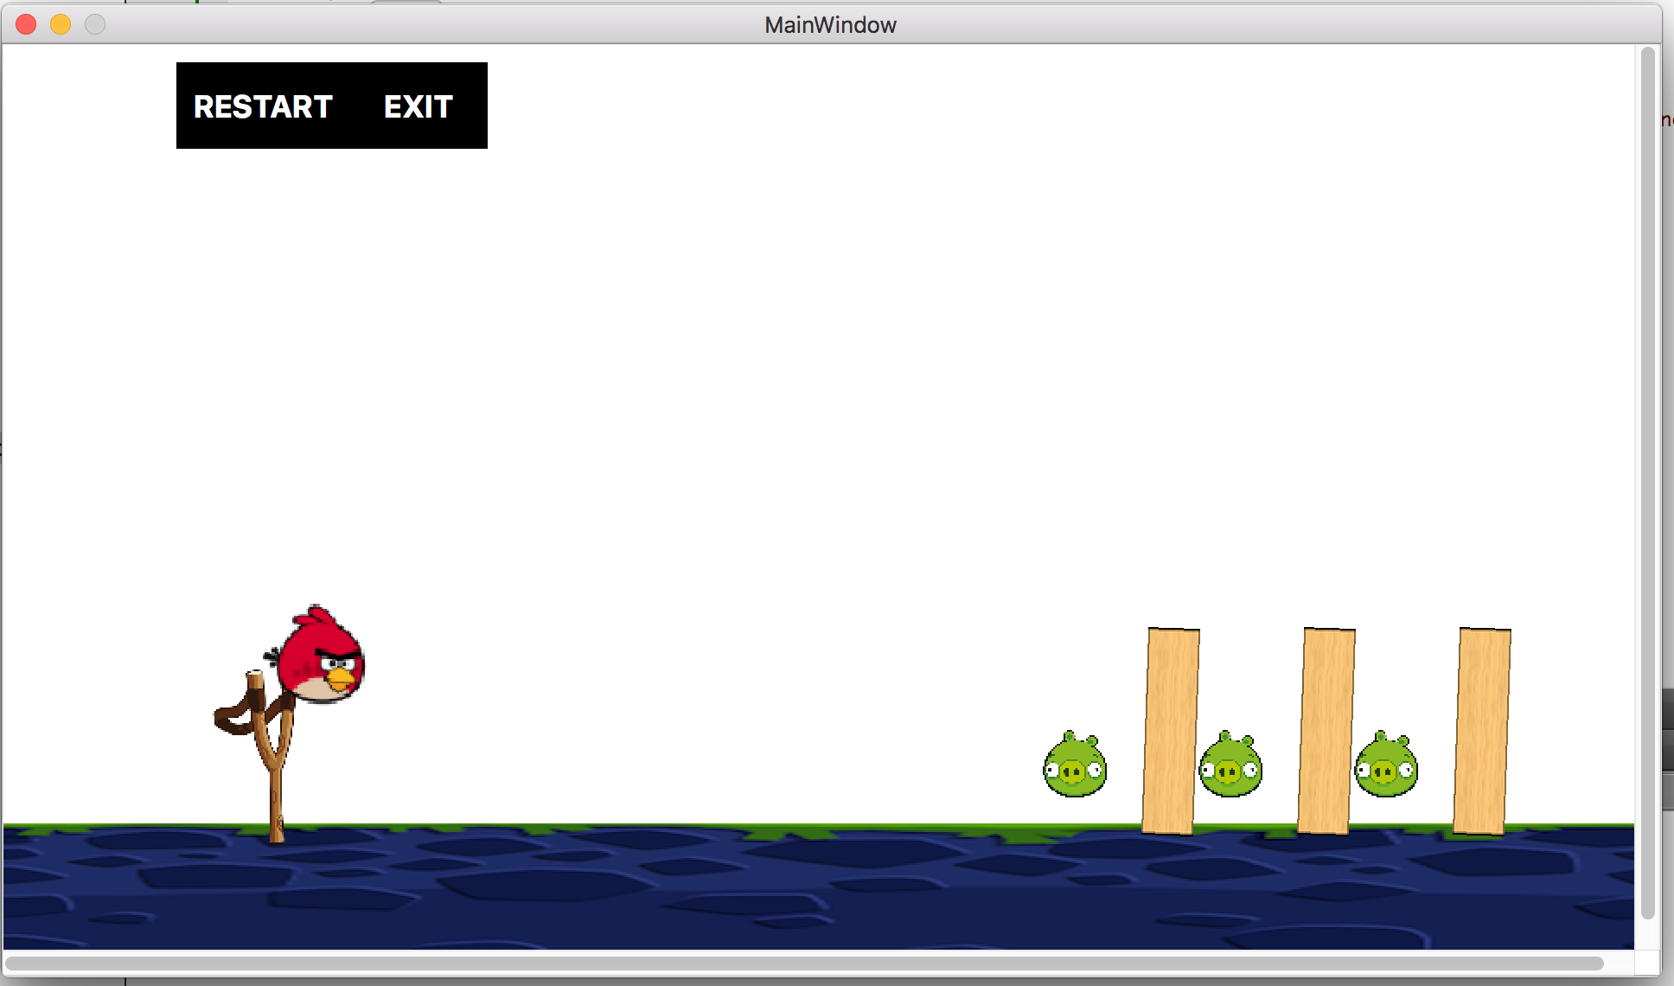
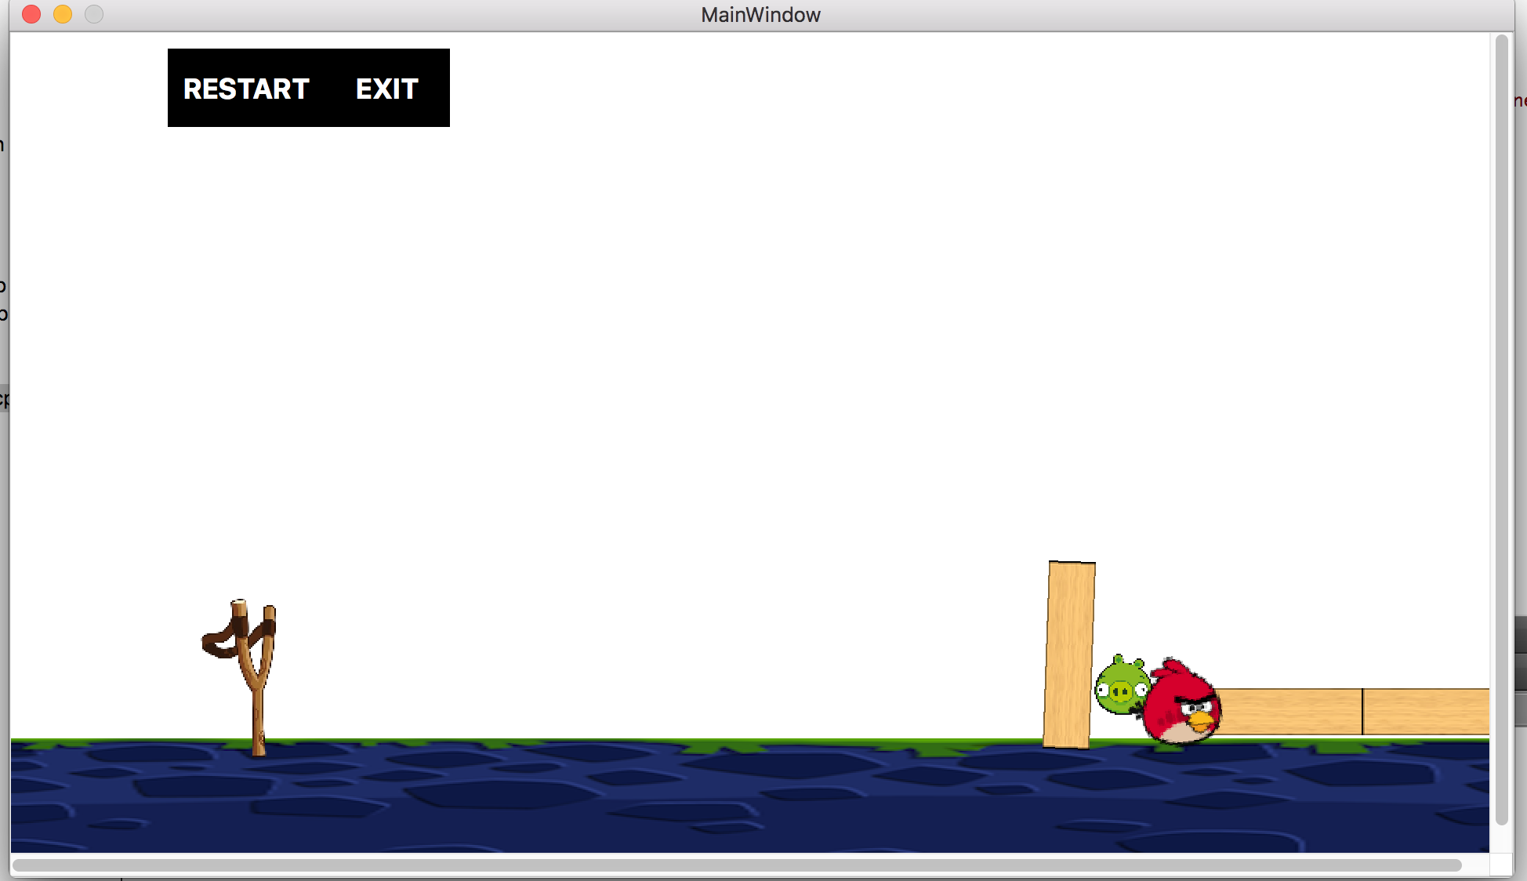
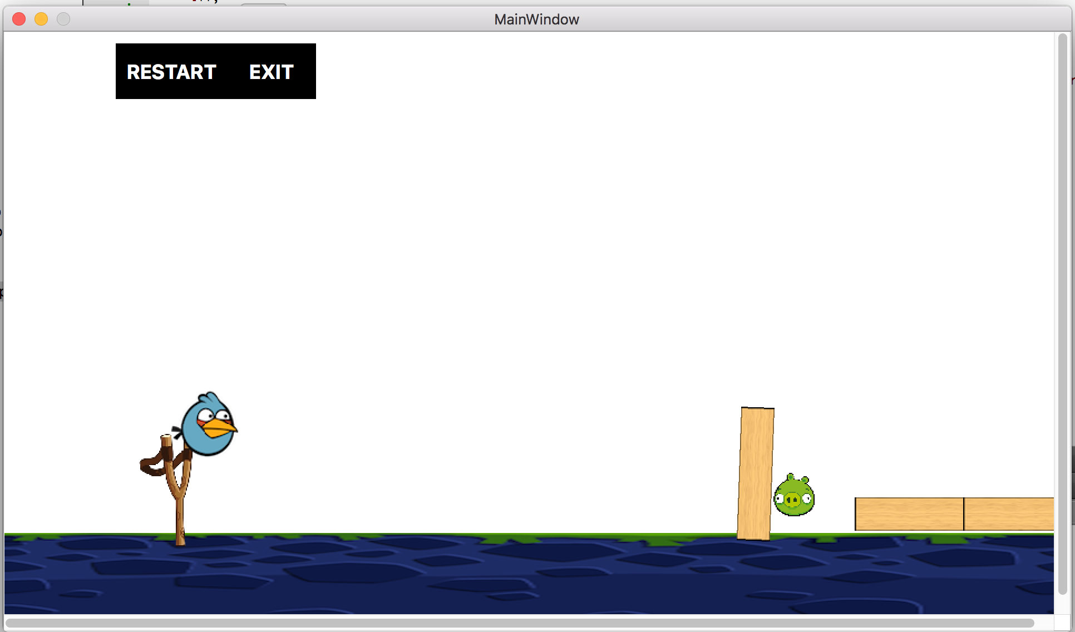

- How to play：
打開程式後會直接進到遊戲裡面
然後按”A”會產生第一隻鳥
按”B”產生第二支,C=第三隻,D=第四隻
玩法跟平常的憤怒鳥一樣
想再玩一次就按restart,退出就按exit
- 遊戲架構：
因為助教已經給了gameitem來設定這螢幕裡面所有物件會受到重力的設定,而其他裡面的物件只要繼承gameitem.h就可以創建,然後全部在mainwindow裡面控制物件的創建與消失,而每個物件的屬性則在自己cpp檔裡面去設定
- Bouns :
這次沒有做bonus
- 心得：
這次作業本來以為難度會非常高,但仔細觀察一下助教已經給了很多東西了
尤其時gameitem已經幫我們設定好重力了,所以仔細研究一下bird.h就能學會物件創造方法及設定,然後在上網google每一項的功用就好,但比較困難的
地方是繼承的設定,因為有一些特殊的情況需要加一個virtual,例如我greenidiot裡面就有一個paint,所以我在gameitem裡面要設定virtual 這樣遇到paint才會依不同東西找到paint,總之這次作業學會了繼承還有多型用法,學會讓程式變得更有架構

